Комитет образования и науки администрации города Новокузнецка
Муниципальное бюджетное учреждение дополнительного образования
«Дом творчества Вектор»

Методические рекомендации
«Жонглирование. Работа с реквизитом «Пои»

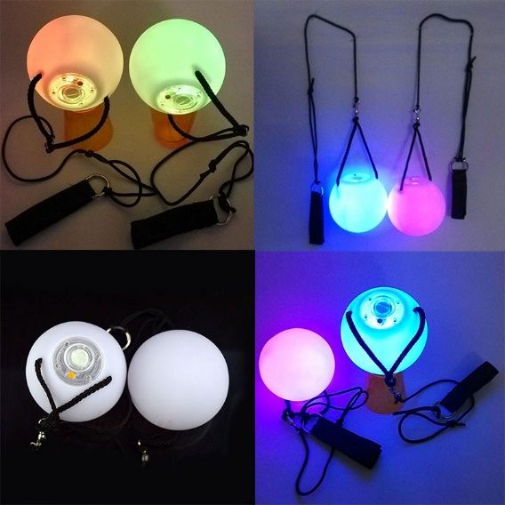

Разработчик:
Васильева Анастасия Игоревна,
педагог дополнительного образования
МБУ ДО ДТ «Вектор»
Довгаль Марина Михайловна,
педагог дополнительного образования
МБУ ДО ДТ «Вектор»,
Почетный работник общего образования РФ
Крыгина Наталья Петровна,
методист МБУ ДО ДТ «Вектор»

Новокузнецкий городской округ, ноябрь 2021
Оглавление
Аннотация 3
Методические рекомендации «Жонглирование. Работа с реквизитом «Пои» 4
Пояснительная записка 4
Результативность применения «Пои» 6
Практическая значимость 6
Работа с реквизитом «Пои» 6
Что такое «пои», «поинг» 6
Группы элементов в поинге и их условные обозначения 8
Заключение 9
Словарь терминов 11
Список литературы для учащихся 12
Список литературы для педагога 12

Аннотация

Методические рекомендации «Жонглирование. Работа с реквизитом «Пои» могут быть использованы в школе в рамках внеурочной деятельности, при реализации различных программ физкультурно-спортивной и художественной направленности, а также любой желающий улучшить свои физические данные, овладев искусством поинга с использованием данных рекомендаций. Рекомендации включают в себя опыт работы педагога дополнительного образования, использующего технику поинга в рамках реализации дополнительной общеобразовательной общеразвивающей программы «Цирковое искусство».

Методические рекомендации
«Жонглирование. Работа с реквизитом «Пои»

Пояснительная записка

Наиболее значимой и актуальной проблемой на сегодняшний день является здоровье нации, ведь здоровье человека – наивысший интегральный показатель функционирования целостного организма.
В условиях возрастания социальной роли личности как носителя национальных традиций художественной культуры важнейшей задачей становится повышение эффективности художественно-эстетического образования, воспитания гармонично развитой творческой личности.
Решение задач физического и эстетического воспитания обеспечивает обучение детей цирковому искусству на базе учреждения дополнительного образования «Дом творчества «Вектор». Именно этот подход определяет актуальность данных методических рекомендаций.
Цирк – это вид искусства, который включает в себя и спортивные виды, и хореографию, и актерское (сценическое) мастерство. Это – сочетание ловкости, силы, внимания, собранности, ритмичности, красоты и грациозности. Это прекрасное эстетическое явление, которое берет свое начало от народных обрядов и игр, родившихся на основе трудовых процессов, уходящих вглубь веков.
Сегодня цирковое зрелище доступное, простое, ясное и сохраняет обаяние детской непосредственности, наивной мудрости, отчаянной храбрости. Под куполом цирка мы встречаем полную самоотдачу, упорство, трудолюбие, бесстрашие и романтику – то, чего не хватает в повседневной жизни не только детям, но и взрослым. Цирковые артисты показывают владение различными видами цирковых жанров и умение владеть своим телом. В цирковой студии эта мечта становится явью, фантазия воплощается в жизнь.
На сегодняшний день не существует дополнительных образовательных программ, которые решали бы задачу обучения детей основам циркового искусства. Образовательная программа цирковой студии «Галактика» муниципального бюджетного учреждения дополнительного образования «Дом творчества «Вектор» представляет собой обобщение практического опыта работы педагогов на профессиональной цирковой арене и в детском творческом объединении соответствующего направления.
Программой «Цирковое искусство» предусмотрено обучение основам различных цирковых жанров: гимнастике, акробатике, эквилибристике, жонглированию, пантомиме и клоунаде. При изучении раздела программы «Жонглирование» учащиеся учатся манипулировать тремя и более предметами, такими как мячи, булавы, кольца. Реже используются диаболо, пои.
Цель методических рекомендаций: жонглирование, работа с реквизитом «Пои»: знакомство с реквизитом «Пои», их влиянием на развитие личности учащихся.
Оригинальная техника поинга и использование своеобразного реквизита обусловливает новизну данных методических рекомендаций.
Поинг – развлечение и искусство. Искусство пои происходит родом из Новой Зеландии, где пои крутили с незапамятных времен: женщины – для приобретения грациозности и придания стройности фигуре, мужчины – для улучшения координации и развития мышц торса. В наши дни многие традиционные искусства «модернизируются» за счет современных технологий. Например, световое шоу с поями – это относительно новый вид выступлений, который с каждым годом завоевывает все большую популярность, ведь зрелище получается потрясающее. Оно придает сказочный оттенок любому празднику. Красочные световые и лазерные эффекты в любых условиях актуально впишутся в сценарий любого мероприятия. Световое шоу – это не менее завораживающее представление, которое является красивым, удивительно-необычным шоу, и к тому же абсолютно безопасным.
Педагогическая целесообразность поинга связана с тем, что данная деятельность способствует художественно-эстетическому воспитанию и развитию творческих способностей учащихся, а также воспитанию воли, настойчивости, упорства и развитию коммуникативных качеств, ведь поингом можно заниматься как индивидуально, так и в паре.
Занятия поингом помогают учащимся:
- снять психологические и мышечные зажимы;
- выработать чувство ритма;
- формировать уверенность в себе;
- развивать выразительность движений;
- развивать память при выполнении комплексов упражнений;
- научиться двигаться в соответствии с музыкальными образами;
- корректировать осанку;
- корректировать координацию движений, постановку корпуса;
- развить гибкость плечевого пояса;
- укрепить мышцы и связки рук;
- воспитывать в себе выносливость;
- формировать чувство ответственности при работе в паре.
Все это необходимо не только для занятий поингом, но и для здоровья в целом. Обучение приемам поинга позволяет наиболее полно и многогранно раскрыть творческие и физиологические задатки учащихся.
Обучение поингу позволяет расширить рамки обучения в цирковых студиях, способствует созданию новых интересных цирковых номеров. Поинг способствует воздействию на эмоциональный мир учащегося, его коммуникабельность и социализацию, ориентирует учащихся на коллективные проекты, творческие номера, театрализованные программы, что помогает объединить и сплотить коллектив. Учащиеся приобретают коммуникативные навыки, возникает атмосфера дружбы, доверия и толерантности. Использование поинга не исключает и самостоятельности в поисках и выборе репертуара, применения полученных знаний и умений в работе над ним.

Результативность применения «Пои»

Критерии оценивания владения поингом:
- держание плоскости (соблюдение вертикальной, горизонтальной, боковых плоскостей);
- параллельность линий выполнения вращений;
- чистота работы, техника выполнения круток, движений, вращений, упражнений как индивидуально, так и в паре.

Практическая значимость

Методические рекомендации «Жонглирование. Работа с реквизитом «Пои» могут быть использованы в школе в рамках внеурочной деятельности, при реализации различных программ физкультурно-спортивной и художественной направленности, а также любой желающий улучшить свои физические данные, овладев искусством поинга с использованием данных рекомендаций.

Работа с реквизитом «Пои»

Что такое «пои», «поинг»

Пои – это какой-либо груз (чаще - пара шаров), связанных веревкой или цепью, инвентарь для кручения и жонглирования.

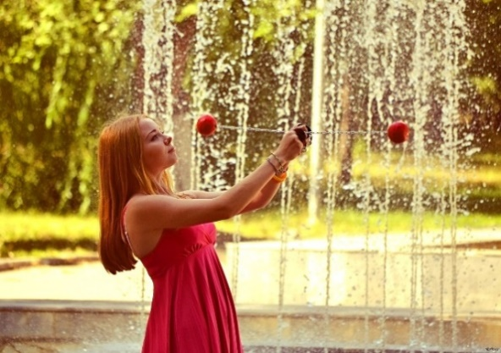
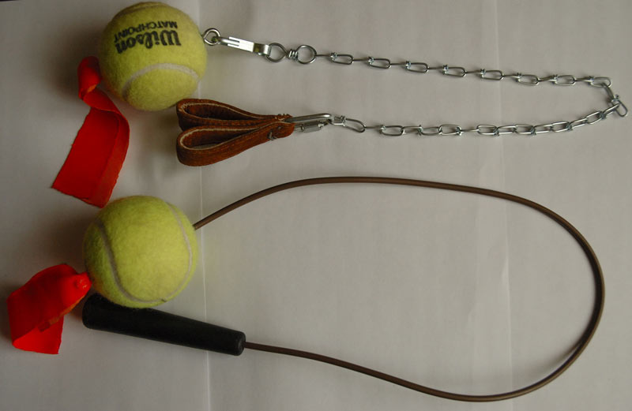

Пои используют для кручения с выполнением разнообразных захватывающих элементов и трюков. Это несколько напоминает жонглирование, но выглядит совсем иначе.
Если взять в каждую руку по одному пою, то они станут как бы продолжением тела и позволят эффективному развитию двигательных навыков, чувства равновесия. Движение каждой конкретной части тела, например, руки, обусловлено работой нескольких групп мышц. Каждая группа мышц создает силовое направление движения – вектор. Эти векторы в свою очередь создают конечный силовой вектор руки. Сложные движения – например, ходьба, танцы – требуют одновременной скоординированной работы сотен групп мышц. Такие комплексные двигательные навыки можно в той или иной мере развить. Если движение отработано очень хорошо, оно выполняется почти или даже полностью автоматически. Способность развивать двигательные навыки возрастает вместе со способностью выделять и тренировать отдельные движения. Чем проще движение, тем быстрее формируется соответствующий двигательный навык.
Поинг (от слова «пои») – искусство, которое сочетает в себе элементы жонглирования, танца и художественной гимнастики и заключается в умении вращать пои в различных направлениях. Пои позволяют улучшить координацию движений, чувство равновесия, развить гибкость плечевого пояса, укрепить мышцы и связки рук. Трудно найти занятие, способное быть настолько доступным, полезным для здоровья, простым в освоении и приносящим столько радости – одновременно. Кроме того, вращение поев оказывает положительное влияние на развитие эстетического вкуса у учащихся.
Единство физического выполнения технических элементов и необходимость чувствовать музыку, видеть картину номера целиком, в значительной степени способствует гармонизации интеллекта. Кручение поев оттачивает движения, позволяя осуществлять контроль за их направлением, длительностью, точностью, ритмом и силой.
Заложенная в природе поя повторяемость движений, представляется лучшим инструментом для коррекции и развития двигательных навыков. Еще одна неотъемлемая черта поев – вращаемость – позволяет развивать моторику во всех доступных плоскостях со всеми возможными векторами сил. Изменяя плоскости вращения и положение рук, можно добиться использования максимального диапазона доступных человеку движений. Упражнения на скорость с упором на правую или левую руку, улучшают способность мозга посылать сигналы нужной части тела.
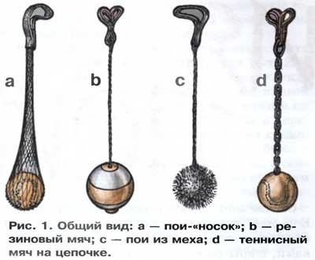
Тренировка координатных возможностей тела, посредством кручения поев, делает движения учащихся точнее, более плавными, улучшая тем самым чувство равновесия и координацию.
Тренировочные пои делать лучше всего самим. Детям нравиться видеть, как из ничего получается то, чем они в последствии крутят, то есть пои. Пои состоят из двух петель, которые одеваются на указательный и средний пальцы рук, так, чтобы прикрепленный к ним шнур свободно свисал, а на другой конец шнура крепится мягкий тканевый или вязанный мешочек с грузом (проще всего использовать любую крупу или соль, предварительно положив ее в пакет). Возможно даже использовать чулок или длинные носки и в них добавить груз в виде картошки, яблока. Длину шнура отмеряем индивидуально для каждого участника, она доходит, при надетых на пальцы петлях, до середины предплечья, то есть, если крутить с внутренней стороны руки, то шар не должен касаться тела.
Основной способ работы с пои – их вращение. В кручении главное – внимание, выступающее на передний план, как элемент для тренировки силы воли, совмещая полезное, приятное и нужное.

Группы элементов в поинге и их условные обозначения

Встречное и последовательное вращение

При встречном вращении пои крутятся в разных направлениях, а при последовательном - в одном. Схематично это изображается так:
 | встречное  вращение |  |  | последовательное  вращение

Прямое и обратное вращение

Почти все элементы можно выполнять в двух вариантах: прямом и обратом. Для встречных элементов прямым принято считать направление «внутрь», а обратным «наружу». Схематично это можно изобразить следующим образом:

 | прямое  встречное  вращение |  |  | обратное встречное  вращение

Для последовательных элементов прямым направлением считается вращение по часовой стрелке или вперед, а обратным - против часовой или назад.

 | прямое последовательное  вращение |  |  | обратное  последовательное  вращение

Синхронное и асинхронное вращение

При синхронном вращении пои проходят верхние и нижние точки одновременно, при асинхронном - поочередно, т.е. когда один пой оказывается вверху, другой в это время будет внизу. Обозначаются эти варианты следующим образом:

 | синхронное  вращение |  | асинхронное  вращение

Спиновое и антиспиновое вращение

Есть группа элементов, в которых вращаются не только пои, но и руки. Если рука крутиться в том же направлении, что и пой, то это называется спиновым вращением, а если в разных, то антиспиновым. Обычно используются сокращенные названия - спин и антиспин.

Смена направления вращения

Для того, чтобы перейти от последовательного вращения к встречному или наоборот, необходимо, чтобы один из поев начал крутиться в другую сторону. Существует несколько основных способов этого добиться, они приведены в карте элементов на последней странице в разделах «Остановки» и «Удары и накрутки».
Уменьшение длины поев

Часть элементов можно выполнить только на коротких поях, поэтому нужно уметь менять длину поев в процессе кручения.

Заключение

Поинг - отличная разминка для тела. Пои учат лучше координировать свои движения, развивают пространственное мышление, улучшают периферийное зрение, гибкость и подвижность плечевого пояса, делают мышцы и связки рук более крепкими эластичными. Движения тела станут изящнее, повысится выразительность поз и осанки, увеличится сила и чувство равновесия, укрепится вестибулярный аппарат, балансировка тела и конечностей придет в оптимальное равновесие.
В процессе кручения шариков развивается мелкая моторика рук, при этом активизируются незадействованные ранее отделы головного мозга.
Занятие поингом благотворно влияет на уравновешивание правого и левого полушария, увеличивая уровень концентрации и внимания. Повышается реципрокная координация рук и ног. Кручение пои – это подвижный спорт, который соединяет в себе элементы хореографического танца и пластики. Еще это выглядит интересно, весело и красиво!
Кручение пои хорошее и простое занятие для поддержания активного образа жизни, помогающее телу быть в тонусе, а разуму в ясности! Овладение искусством вращения пои может быть одновременно увлекательным, простым в освоении, полезным для здоровья и приносящим радость не только тем, кто учится крутить, но и тем, кто смотрит со стороны. Те, кто учится крутить пои, делают это под музыку, что тоже эффективно развивает чувство ритма и вкус к музыке.
Во время кручения «пои» у учащихся развивается вестибулярный аппарат, ловкость, концентрация внимания, чувство равновесия, координация движений, а также формируется дисциплинированность, ответственность к выполнению своей работы.
При использовании поинга фиксируются следующие результаты в развитии учащихся:
- улучшилась координация движений в пространстве и умение управлять своим телом;
- улучшилось запоминание последовательности выполнения упражнений;
- проявляется ответственность в парной работе учащихся.

Словарь терминов

1. BTB (behind the back, «за спиной») – любой элемент, выполняемый за спиной.
2. Lockout’ы – группа элементов с раскрытием – разведением поев в стороны для быстрого выхода из выполняемого элемента.
3. Shoulder-hip reels и split shoulder to hip reel – синхронный и, соответственно, асинхронный переход из прямого кручения в обратное с проносом поев за плечами (shoulder) и по бокам (hip). Могут использоваться, как переходы между техническими элементами, при смене направления кручения, как компоненты сложного элемента или как самостоятельный технический элемент.
4. Takeout’ы – способы быстрого перехода из одного технического элемента в другой.
5. Антиспин – движение руки против движения поев.
6. Биты – количество прокрутов в восьмѐрочных элементах.
7. Восьмерка – один из базовых элементов поинга; из восьмѐрок складываются такие элементы, как двухбитка, трѐхбитка, btb восьмѐрка, скрест, мельница и т.д.
8. Изоляции (isolation) – техника вращения поев, когда центр вращения находится не около кистей рук, а смещается к середине цепи.
9. Маятник-магнит – базовое упражнение, направленное на рассинхронизацию рук, в котором одна рука выполняет простое вращение поя (спин) а вторая параллельно вектору вращения выполняет маятниковое движение. При правильном исполнении элемента пои встречаются в одной точке, но не сталкиваются, и какое-то время движутся в одном направлении.
10. Пиксельные пои – цилиндрические светодиодные пои с большой плотностью светодиодов на квадратный сантиметр световой части поя. Позволяют при вращении воспроизводить любое графическое изображение.
11. Пои – грузы на цепи (чаще всего мячи), предназначенные для вращения.
12. Пойстер (поекрут, поер, пойер, спиннер) – человек, увлекающийся кручением пои.
13. Светодиодные пои – электро-пои со светодиодами.
14. Скользящий стиль – манера вращения поев, в которой цепь одного из поев скользит по какой-либо части тела спинера, являясь частью сложного элемента.
15. Спин – простое вращение поев по кругу.
16. Стафф – длинная палка, шест, на концах которой находятся светящиеся элементы или фитили.
17. Фаерщик – пойстер, работающий с огнѐм.
18. Фитили – пои для огненного шоу, чаще всего из кевлара.

Список литературы для учащихся

1. Видео уроки поинга. Тиханович Константин [Электронный ресурс]. URL https://www.youtube.com/user/Tikhanovich/videos
2. Fire Show [Электронный ресурс]. URL https://www.youtube.com/channel/UCndfH_5rUIAAr2UY7K_scww

Список литературы для педагога

1. Андерсон, Б. Растяжка для каждого [Текст]/Б. Андерсон–Минск: Попурри, 2002. – 221 с.
2. Буренина, А.И. Ритмическая мозаика [Текст]/А.И. Буренина. – С.-Петербург: ЛОИРО, 2012. – 220 с.
3. Пои: йога для вашей моторики [Электронный ресурс]. URL http://poister.ru/articles/article_20/
4. Krutipoi [Электронный ресурс]. URL https://www.youtube.com/channel/UCxeYoHelh2oK_ddvFckil9A
5. Что такое поинг? [Электронный ресурс]. URL http://klubumka.ucoz.ru/index/poing/0-166

